**РОССИЙСКИЙ УНИВЕРСИТЕТ ДРУЖБЫ НАРОДОВ**

Факультет физико-математических и естественных наук

**ОТЧЁТ ПО ЛАБОРАТОРНОЙ РАБОТЕ №3**

*дисциплина: Архитектура компьютера*

Работу выполняла: Щербакова Вероника Владимировна

Группа: НБИбд-04-22

**Москва**

**2022г.**

**Цель работы**: Освоить процедуры оформления отчетов с помощью легковесного языка разметки Markdown.

**3. Порядок выполнения лабораторной работы**

1) Открываем терминал и переходим в каталог курса сформированный при выполнении лабораторной работы №3:



2) Обновляем локальный репозиторий, скачав изменения из удаленного репозитория с помощью команды - git pull:



3) Переходим в каталог с шаблоном отчета по лабораторной работе № 3:

4) Проводим компиляцию шаблона с использованием Makefile с помощью команды make; При успешной компиляции должны сгенерироваться файлы report.pdf и report.docx. Открываем и проверяем корректность полученных файлов:

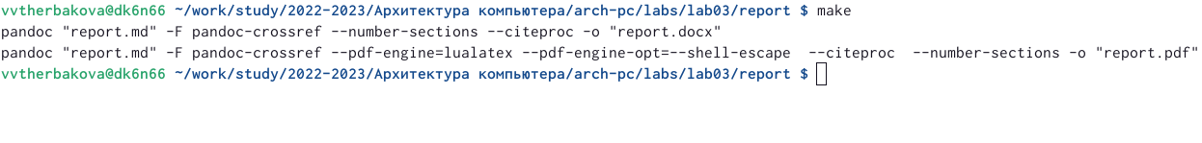

5) Удаляем полученные файлы с использованием Makefile командой make klean и проверяем что они действительно удалены:

6)Откроем файл report.md c помощью любого текстового редактора, на-  
пример gedit

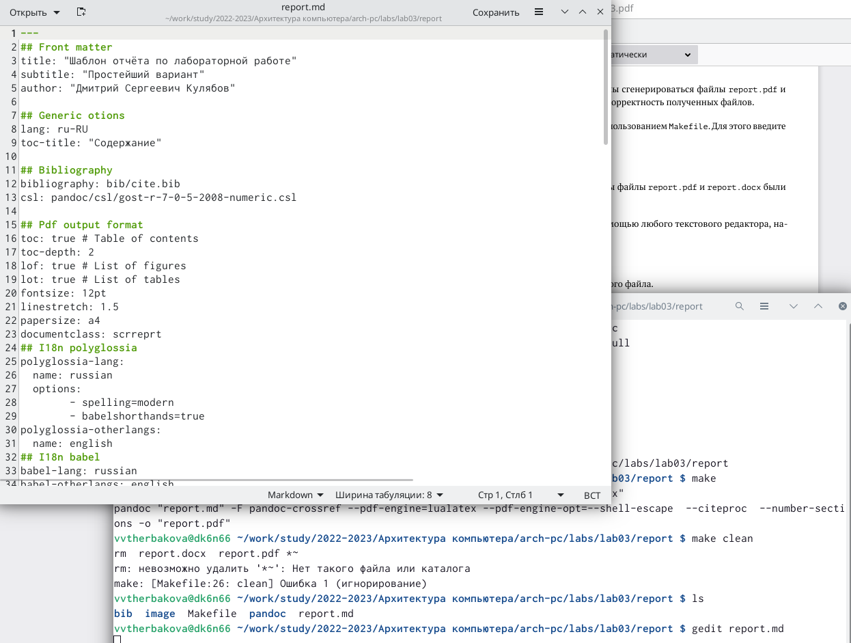

**Вывод:** Освоили процедуры оформления отчетов с помощью легковесного языка разметки Markdown.